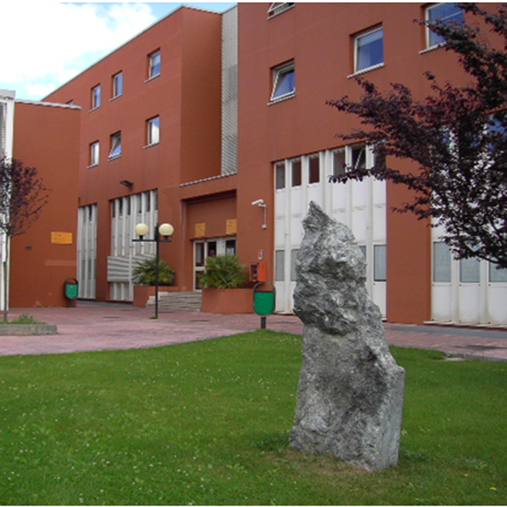

Corso di Laurea in
Titolo della tesi

Relatore |  |  |  | Candidato
Prof.
 |  |  |  | Matr.

Anno Accademico

Corso di Laurea in
Titolo della tesi

Relatore |  |  | Candidato
Prof.
 |  |  | Matr.

Anno Accademico
